Al prof. Carmine Collina
Dirigente Scolastico IS “Fiani-Leccisotti”
Torremaggiore (FG)
p.c. prof. Nicola Napolitano
referente del progetto “Business Game”

Gentile Dirigente siamo lieti di comunicarle la classifica finale della Terza Gara Nazionale del Business Game svoltasi il giorno 26 maggio 2022 dalla quale risulta che il suo istituto si è classificato al Terzo posto.

Istituto | Luogo | Azienda | Punteggio | Classifica
IS "Carlo Anti" | Villafranca di Verona (VR) | Simul Company | 471 | 1°
IS "Barbarigo" | Padova (PD) | Barbarigo LTD | 397 | 2°
IS "Fiani Leccisotti" | Torremaggiore (FG) | 2M1W | 366 | 3°

In allegato alla presente troverà la medaglia di bronzo digitale che potrà essere esposta sul sito dell’istituto.
Auspicando la vostra partecipazione al progetto anche nelle prossime edizioni le formuliamo i migliori auguri per la conclusione dell’anno scolastico.

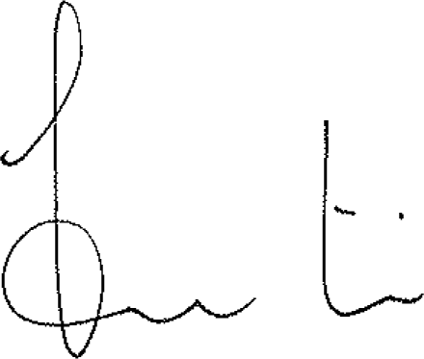
Roma, 1 giugno 2022
il coordinatore

